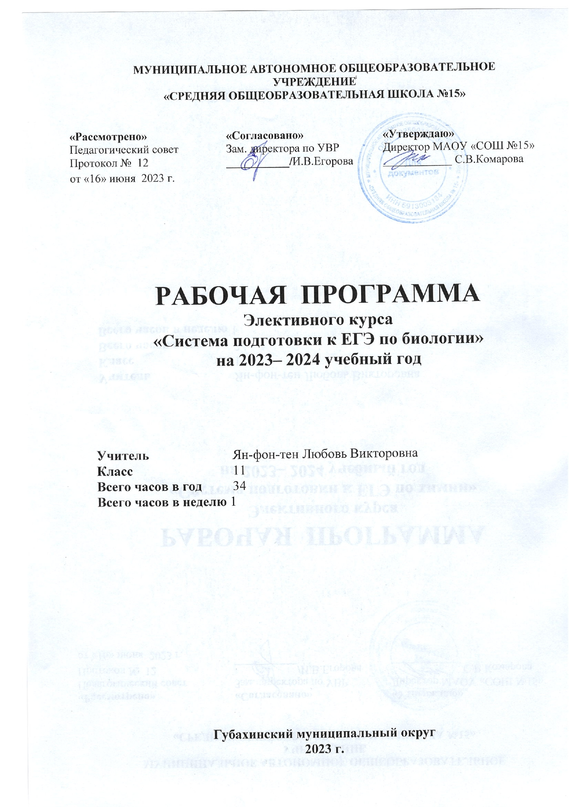

Пояснительная записка

Рабочая программа элективного курса по биологии для 11 класса «Система подготовки к ЕГЭ по биологии» составлена на основе федерального компонента государственного образовательного стандарта базового уровня общего образования, утверждённого приказом МО РФ № 1312 от 09.03.2004 года. Также рабочая программа элективного курса соответствует рабочей программе по биологии для 10 класса и учебнику по биологии: Захаров В.Б. и др. Общая биология: Учеб. для 10-11 кл. общеобразоват. учеб. заведений/В.Б. Захаров, С.Г. Мамонтов, Н.И. Сонин. – М.: Дрофа, 2001.
В основу элективного курса положены принципы: углубления и систематизации знаний, высокой степени обобщения учебного материала, развития интереса учащихся к самостоятельному приобретению знаний. Изучение данного курса рассчитано на 34 ч учебного времени в год, 1 час в неделю в течение всего учебного года параллельно урокам биологии базового уровня.
Цель курса: систематизировать и обобщить знания обучающихся по общей биологии, необходимых для сдачи экзамена в форме ЕГЭ.
Задачи:
- продолжить формирование знаний учащихся по общей биологии, а именно основам эволюционного учения и экологии
- продолжить формирование на конкретном учебном материале умений: сравнивать, анализировать, сопоставлять, вычленять существенное, связно, грамотно и доказательно излагать учебный материал;
- работая над развитием интеллектуальных, познавательных и творческих способностей, сформировать у учащихся универсальные учебные действия;
- развивать познавательный интерес к изучению биологии;
- помочь учащимся в осознанном выборе профессии.

Требования к уровню подготовки учащихся

В результате изучения элективного курса по биологии обучающиеся должны:
Знать/понимать
- основные положения биологических теорий (клеточная), сущность законов Г.Менделя, закономерностей наследственности и изменчивости;
- строение биологических объектов: клетки; генов и хромосом;
- сущность биологических процессов: биосинтеза белка, фотосинтеза, клеточного дыхания, деления клетки, оплодотворения;
- вклад выдающихся учёных в развитие биологической науки;
- биологическую символику и терминологию.
Уметь
- объяснять: роль биологии в формировании научного мировоззрения; вклад биологических теорий в формирование современной естественнонаучной картины мира; отрицательное влияние алкоголя, никотина, наркотических веществ на развитие зародыша человека; влияние мутагенов на организм человека, наследственных заболеваний, мутаций,
- решать биологические задачи, в т.ч. и генетические;
- сравнивать: биологические объекты (тела живой и неживой природы по химическому составу, зародыши человека и других млекопитающих, процессы (половое и бесполое размножение) и делать выводы на основе сравнения;
- анализировать и оценивать различные гипотезы сущности жизни, последствия собственной деятельности в окружающей среде;
- находить информацию о биологических объектах в различных источниках (учебных текстах, справочниках, научно-популярных изданиях, компьютерных базах данных, ресурсах Интернета) и критически её использовать;

Тематическое планирование
Количество часов: в год – 34, в неделю – 1.

№ п/п | Содержание занятия | Кол-во часов по разделу | Кол-во часов по теме
 | Многообразие живых организмов | 9
1 | Основные систематические категории бактерий, грибов, растений, животных |  | 1
2 | Царство бактерий |  | 1
3 | Строение клеток, тканей и органов растений |  | 1
4 | Строение и жизнедеятельность растений |  | 1
5 | Систематические группы растений |  | 1
6 | Царство грибов |  | 1
7 | Строение клеток, тканей, систем органов животных |  | 1
8 | Беспозвоночные животные |  | 1
9 | Хордовые животные |  | 1
 | Строение и жизнедеятельность человека | 5
10 | Ткани, системы органов человека. Пищеварительная система |  | 1
11 | Опорно-двигательная, покровная и репродуктивная системы человека |  | 1
12 | Кровеносная, дыхательная системы, обмен веществ человека |  | 1
13 | Нервная система, анализаторы |  | 1
14 | Основы гигиены и здорового образа жизни |  | 1
 | Эволюционное учение | 5
15 | Вид. Популяция |  | 1
16 | Естественный отбор и борьба за существование |  | 1
17 | Доказательства эволюции |  | 1
18 | Макроэволюция |  | 1
19 | Происхождение человека |  | 1
 | Основы экологии | 3
20 | Среды жизни. Экологические факторы |  | 1
21 | Экосистемы |  | 1
22 | Биосфера |  | 1
 | Типовые тесты ЕГЭ | 12
23-34 | Выполнение типовых вариантов ЕГЭ по биологии |  | 12
Всего |  | 34

Учебно-методическая литература

Учебник: Захаров В.Б. и др. Общая биология: Учеб. для 10-11 кл. общеобразоват. учеб. заведений/В.Б. Захаров, С.Г. Мамонтов, Н.И. Сонин. – М.: Дрофа, 2001.

Биология. Справочник абитуриента/З.А. Власова. – М.: Филологическое общество «Слово», АСТ, 1997. – 640с.
Биология. Пособие для поступающих в вузы/ Под ред. В.Н. Ярыгина. – М.: Высшая школа, 1998. – 478с.
Богданова Т.Л., Солодова Е.А. биология: справочник для старшеклассников и поступающих в вузы. – М.: АСТ-Пресс школа, 2007. – 816с.
Гончарова О.В. Генетика. Задачи. – Саратов: Лицей, 2005. – 352с.
Калинова Г.С. ЕГЭ. Биология. Практикум для выполнения типовых тестовых заданий ЕГЭ. Экзаменационные тесты. – М.: Издательство «Экзамен», 2016. – 176с.
Каменский А.А. ЕГЭ. Биология. Самостоятельная подготовка к ЕГЭ. Универсальные материалы с методическими рекомендациями, решениями и ответами. – М.: Издательство «Экзамен», 2016. – 509с.

